Ciudades del Mundo

**Solicitud del Cliente**

* - = En pogreso
* - = Listos

Una empresa ha solicitado desarrollar una aplicación que permita obtener información relativa a los países del mundo, sus ciudades e idioma.

La empresa ha entregado 10 casos de uso que deben ser soportados por el modelo de datos que se construya y que corresponden a los siguientes:

1. Buscar información de un país: El usuario puede buscar información específica sobre un país ingresando su nombre y obteniendo detalles como continente, región, población, PIB, forma de gobierno, etc.
2. Buscar información de una ciudad: El usuario puede buscar información sobre una ciudad ingresando su nombre y obtener datos como población, país al que pertenece, distrito, etc.
3. Listar países por continente: La aplicación permite al usuario seleccionar un continente y obtener una lista de todos los países pertenecientes a ese continente.
4. Obtener ciudades de un país: El usuario puede seleccionar un país y obtener una lista de ciudades que pertenecen a ese país, junto con detalles como población y distrito.
5. Información de idiomas de un país: El usuario puede elegir un país y obtener una lista de idiomas que se hablan en ese país, junto con información sobre si son oficiales y el porcentaje de la población que los habla.
6. Comparar países: La aplicación permite al usuario comparar información entre dos o más países seleccionados, como población, expectativa de vida, superficie, etc.
7. Países por año de independencia: El usuario puede obtener una lista de países ordenados por su año de independencia, lo que permitiría analizar patrones históricos.
8. Idiomas más hablados: La aplicación muestra una lista de idiomas ordenados por el porcentaje de la población mundial que los habla, lo que puede ser útil para conocer los idiomas más influyentes a nivel global.
9. Capitales de continentes: El usuario puede obtener una lista de las capitales de todos los continentes y sus respectivos países.
10. Ciudades más pobladas: La aplicación muestra una lista de las ciudades más pobladas del mundo, junto con información sobre sus países y continentes

**Clases**

En reuniones con el cliente e internas con el equipo se analizaron los casos de uso y se comenzó a diseñar el software y el modelo de clases que da sustento a la aplicación que se construye para dar solución a los requerimientos del cliente

Las clases definidas son las siguientes

* **Pais**: almacena información de los países del mundo y posee los siguientes atributos
  + Nombre
  + Continente
  + Ciudades
  + Región
  + Superficie
  + Año de independencia
  + Población
  + Expectativa de vida de su gente,
  + Producto nacional bruto,
  + Forma de gobierno
  + Jefe de Estado
  + Ciudad capital
  + Código de país.
  + IdiomaPais
* **Ciudad**: almacena información de las ciudades de cada país y posee los siguientes atributos
  + Nombre
  + País al que pertenece
  + Distrito
  + Población
* **IdiomaPais**: almacena el idioma que se habla en un país
  + Idioma
  + Indicador que señala si el idioma es oficial o no
  + Porcentaje de la población que habla el idioma

**Diagrama de Clases**

Y el diagrama de clases respectivo corresponde a:

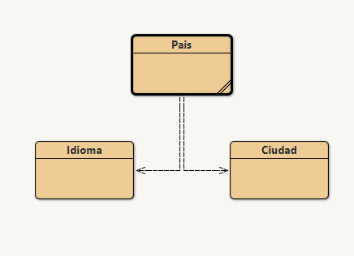

**Implementación**

Una vez diseñado el modelo de clases, fue implementado en un **Sistema de Control poblacional,** utilizando la base de datos del servidor y configurado para permitir todos los accesos y operaciones requeridos para manipular la información almacenada.

El sistema se encuentra en su primera etapa de desarrollo

